Администрация Бутурлинского муниципального района Нижегородской области
Управление образования, молодежной политики и спорта
МБУ ДО детско-юношеский центр «Бутурлинец»

Зимний пейзаж.
Нетрадиционные техники рисования

Мастер-класс для учащихся и педагогов

Составитель:
Сарапкина Светлана Анатольевна,
методист и педагог дополнительного образования МБУ ДО ДЮЦ Бутурлинец»

р.п. Бутурлино
2017
Содержание

Пояснительная записка ………………………………….. 3
План проведения мастер-класса ………………………… 3
Материалы и инструменты ……………………………… 4
Теоретическая часть ……………………………………… 5
Практическая часть ………………………………………. 9
Литература ………………………………………………… 13
Фотоотчет мастер-класса в МАДОУ д/с «Радуга» ……... 14

Пояснительная записка

Нетрадиционное рисование – это толчок к развитию воображения, творчества, проявлению самостоятельности, инициативы, выражения индивидуальности. Оно лежит в основе многих арт-терапевтических техник. Как средство коррекции психических процессов, нетрадиционные техники рисования позволяют преодолеть чувство страха, дают свободу, вселяют уверенность в себе, своих силах. Занятия данным видом рисования способствуют развитию зрительно-моторной координации, фантазии, логики, мышления.
Знание и умение использовать педагогом нетрадиционные техники рисования в изобразительном и декоративно-прикладном творчестве, дает возможность расширить границы познания мира и педагога, и ребенка. Поэтому оно является продуктивным средством в работе с детьми любого возраста.
Нетрадиционное рисование – это способ самовыражения, общения с самим собой, отличное средство не только для поднятия настроения, но и для взгляда на мир другими глазами, открытия в себе новых возможностей!
В сетях интернета можно найти самые разнообразные техники нетрадиционного рисования. Многие из них применяются в рисовании зимних пейзажей. Однако идеей данного мастер-класса является сочетание нескольких техник в одной работе.
Цель: знакомство педагогов с нетрадиционными техниками рисования
Задачи:
- развивать интерес к изобразительной деятельности;
- познакомить нетрадиционными техниками рисования;
- нарисовать зимний пейзаж, в котором сочетается несколько нетрадиционных техник.

План
Вступление
Знакомство с темой предстоящего занятия, его целью и задачами, кратко освещается его содержание.

Теоретическая часть
- Демонстрация изделий и элементов изделий изготовленных по технологии. Демонстрация фотографий с комментариями.
- Ознакомление участников мастер-класса с инструментами и материалами, необходимыми для изготовления данного изделия: подготовка материала, необходимые требования к его качеству, виды применяемого ручного инструмента и оборудования, его правильное использование, техника безопасности при работе с ним.
- Пошаговая демонстрация технологических приемов рисования.

Практическая часть
- Рисование зимнего пейзажа

Обсуждение мастер – класса
- Просмотр работ.
- Отмечаются наиболее удачные работы.
- Фото участников и работ на память

Материалы и инструменты
- Лист белой плотной бумаги
- Лист белой простой бумаги
- Изолента
- Ножницы
- Акварель
- Гуашь
- Кисть белка № 3
- Кисть для клея
- Клей ПВА
- Соль
- Спирт
- Трубочки для коктейля
- Полиэтиленовая пленка (пакет)
- Баночка для воды
- Тканевая салфетка для вытирания кистей
- Пена для бритья
- Емкость для приготовления краски
- Контуры универсальные (цвета: белый, серебро, золото, медь, бронза)

Теоретическая часть
Ведущий. Добрый день, уважаемые педагоги!
(Демонстрация презентации «Нетрадиционные техники рисования». Слайды 1- 3)
Знакомство с темой предстоящего занятия, его целью и задачами, кратко освещается его содержание. Проверяется наличие материалов и инструментов.
(Демонстрация презентации «Нетрадиционные техники рисования». Слайд 4)
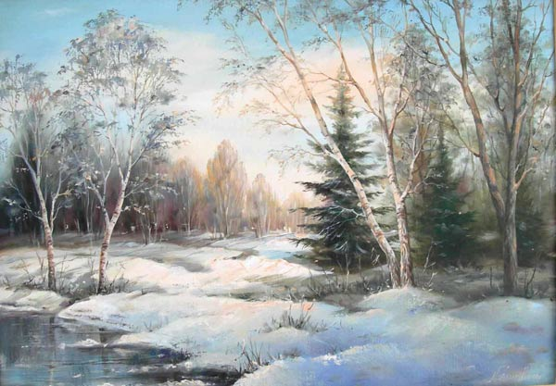
Чародейкою Зимою
Околдован, лес стоит –
И под снежной бахромою,
Неподвижною, немою,
Чудной жизнью он блестит.
И стоит он, околдован, –
Не мертвец и не живой –
Сном волшебным очарован,
Весь опутан, весь окован
Легкой цепью пуховой...
Солнце зимнее ли мечет
На него свой луч косой –
В нем ничто не затрепещет,
Он весь вспыхнет и заблещет
Ослепительной красой.
Ф.И.Тютчев
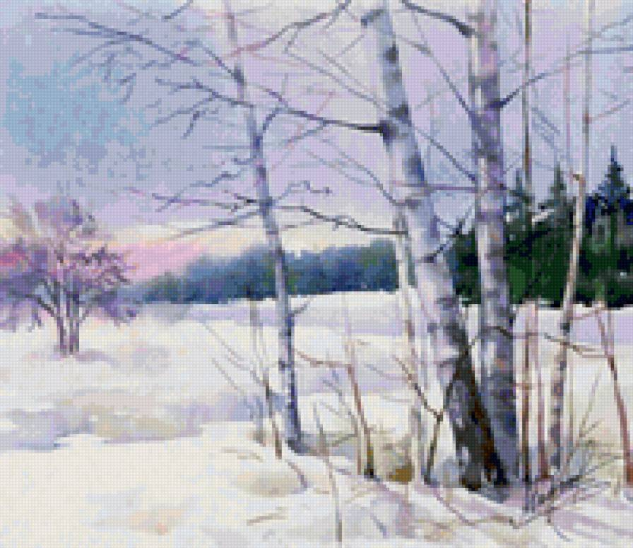

Сегодня мы рисуем «Зимний пейзаж».
В сетях интернета можно найти самые разнообразные техники нетрадиционного рисования. Многие из них применяются в рисовании зимних пейзажей. Идеей данного мастер-класса является сочетание нескольких техник в одной работе.
Позвольте познакомить вас с некоторыми известными нетрадиционными техниками:

Используем изоленту
(Демонстрация презентации «Нетрадиционные техники рисования». Слайд 5)
Для создания рисунков в этой технике желательно использовать плотную бумагу, с которой впоследствии будет легко снять кусочки изоленты, не повредив при этом бумагу. Рамка и рисунок выполняется изолентой. После нанесения краски, ее высыхания, аккуратно снимается.

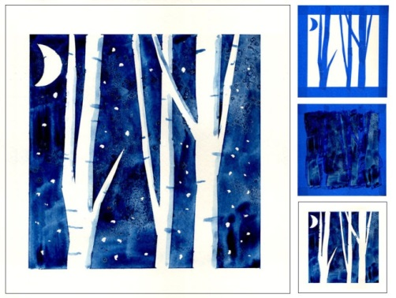

Используем спирт
(Демонстрация презентации «Нетрадиционные техники рисования». Слайд 6)
Оттенок фона обрабатывается ватной палочкой, смоченной в спиртовом растворе до получения необычной текстуры.

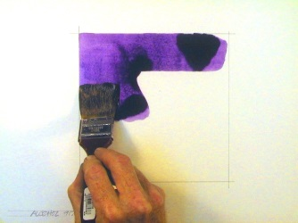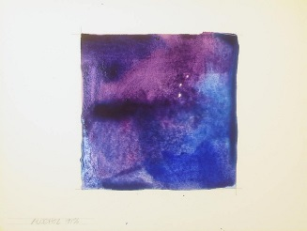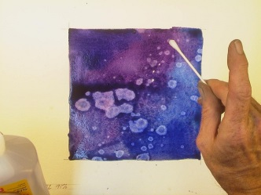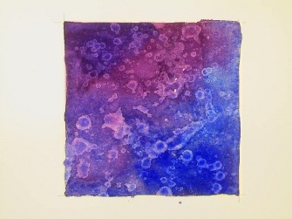

Используем соль
(Демонстрация презентации «Нетрадиционные техники рисования». Слайд 7)
Рисунок посыпается солью. Она отталкивает краску от себя, создавая необычную фактуру. После того, как рисунок высох, соль стряхивается. Стоит заметить, что крупная соль будет оставлять более крупные пятнышки, а мелкая, соответственно, более мелкие.

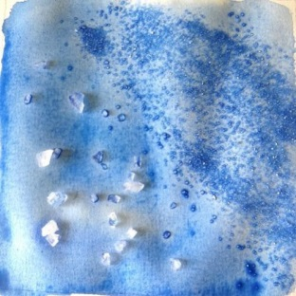

Печатная техника комком бумаги или ткани
(Демонстрация презентации «Нетрадиционные техники рисования». Слайд 8)
Лист покрывают гуашью. Слой краски должен быть плотным, ровным. Затем берется дополнительный лист бумаги (марли), сминается, формируется комочек. Пока краска не просохла, прикладывается комочек к листу, оставляя следы и придавая поверхности листа своеобразный рельеф и фактуру. Данную технику можно использовать для создания фона и инея на деревьях.
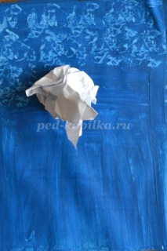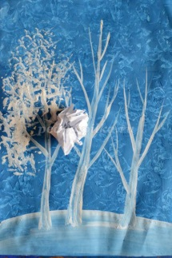

Рисование «кулечками»
(Демонстрация презентации «Нетрадиционные техники рисования». Слайд 9)
Эта нетрадиционная техника рисования состоит в том, чтобы с помощью кисти нанести акварель на лист, а затем целлофановым кульком создать на нем узор.

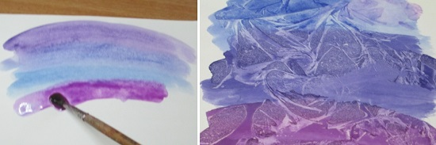

Кляксография
(Демонстрация презентации «Нетрадиционные техники рисования». Слайд 10)
В данной технике кляксу с помощью выдувания воздуха через коктейльную трубочку создаем ветки деревьев. При использовании трубочки важно правильно направлять потоки воздуха.

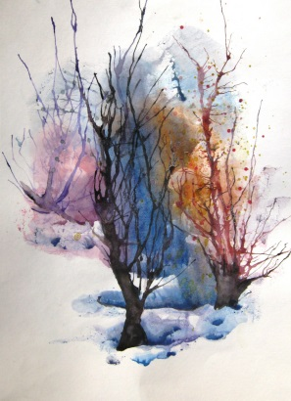

Набивка (тычок) щетинной кистью
(Демонстрация презентации «Нетрадиционные техники рисования». Слайд 11)

Для рисования методом набивки необходима густая гуашь и щетинная кисть. При рисовании кисть необходимо держать вертикально по отношению к плоскости листа бумаги и делать тычкообразные движения. Ворс расплющивается и получается большая «пушистая» точка. Причем, чем меньше краски на кисточке, тем пушистее получается точка. Изображения получаются объемными и живыми.
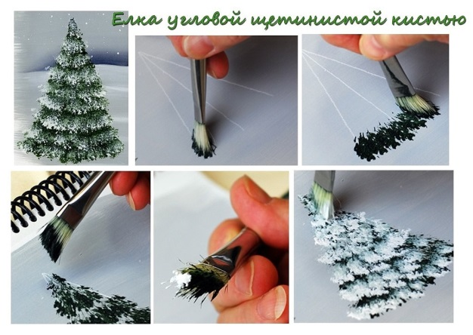

Использование клея и пены для бритья
(Демонстрация презентации «Нетрадиционные техники рисования». Слайд 12)

Смесью клея ПВА и пены для бритья прорисовываются элементы пейзажа. Работать необходимо быстро, так как такие краски быстро сохнут.
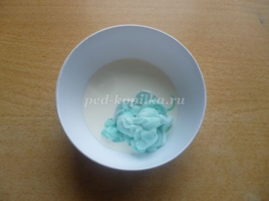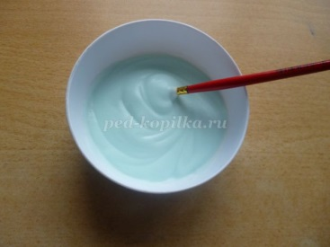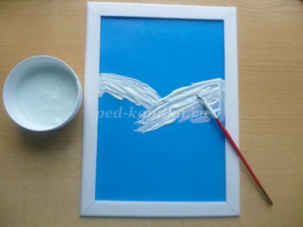

Практическая часть
(Демонстрация презентации «Нетрадиционные техники рисования». Слайд 13)

Сегодня в нашей работе мы используем различные техники для выполнения следующих элементов:
- подмалевок (фон рисунка) выполняется акварельными красками
- для неба используем вымывание или спирт;
- для лесополосы рисование «кулечками»;
- для ручья используем соль;
- деревья переднего плана формируются изолентой;
- деверья среднего плана выполняются с помощью «кляксографии» и печатной техники комком мятой бумаги;
- елочки выполняются набивкой (тычком);
- объемный снег выполняется смесью из белого клея и пены для бритья.

(Демонстрация презентации «Нетрадиционные техники рисования». Слайд 14)
- Берем лист белой плотной бумаги форматом А4.
Нарисуйте схему вашего будущего пейзажа.
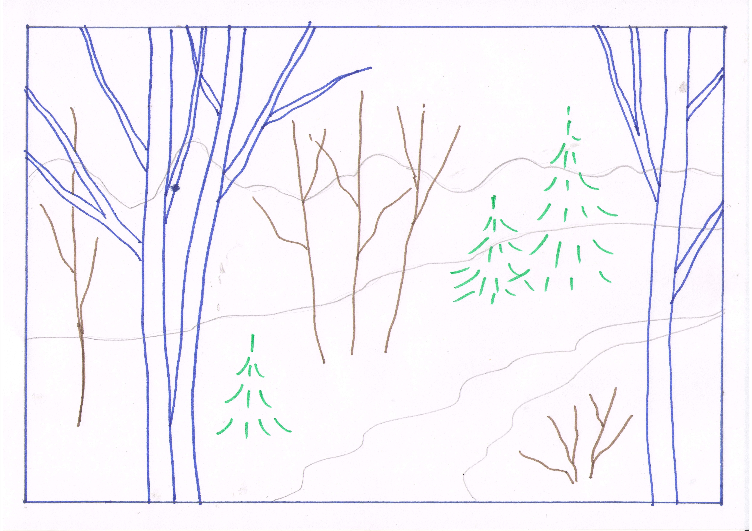

- Сделайте по периметру листа рамку из изоленты.
Формируем стволы и ветки деревьев переднего плана. Вырежьте из изоленты полоски с неровными краями (широкие - для стволов, более узкие - для ветвей деревьев). Наклейте их на бумагу.

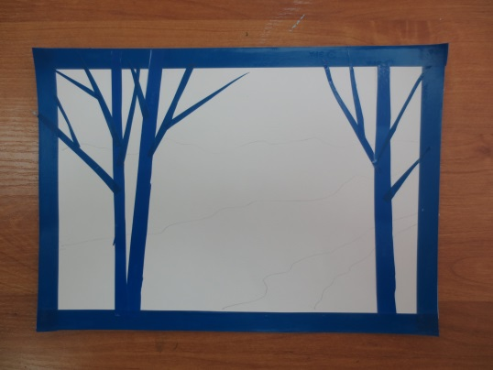

(Демонстрация презентации «Нетрадиционные техники рисования». Слайд 15)
- Работа с фоном
Подмалевок (фон рисунка) выполняем акварельными красками. Для неба используем фиолетовую краску. Лесополосу на заднем плане красим красно-коричневым цветом. Голубым рисуем снег. Синей краской – ручей. Работу выполняем очень быстро, не позволяя краскам высохнуть!

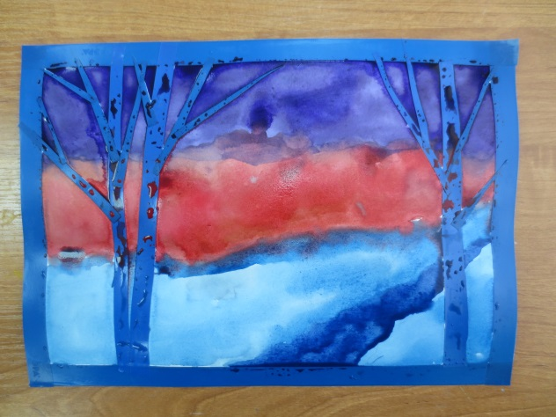

Для создания звездного неба используем ватные палочки и спирт. Окуните ватную палочку в спирт и начните капать им на краску.
Для лесополосы используем рисование «кулечками» (с помощью полиэтиленовой пленки формируем разводы на красочной поверхности).
Ручей посыпаем солью.

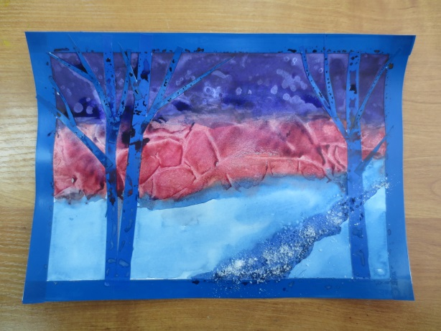

Даем возможность фону просохнуть.
Используем это время для упражнения «Выполнение деревьев в технике «кляксография». Для рисования понадобятся: акварельная краска, кисти, трубочки.
В данной технике кляксу с помощью выдувания воздуха через коктейльную трубочку создаем ветки деревьев. При использовании трубочки важно правильно направлять потоки воздуха.

(Демонстрация презентации «Нетрадиционные техники рисования». Слайд 16)
- Рисуем деревья и елочки.
Деревья второго плана рисуем в технике «кляксографии».
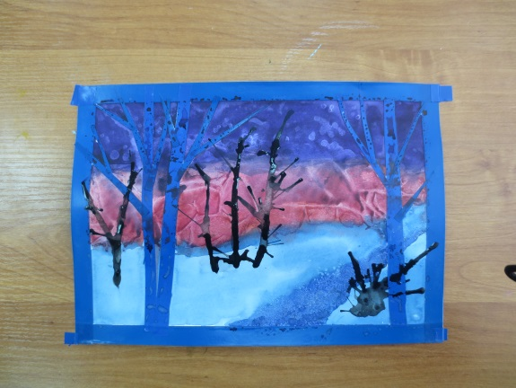

Елочки набиваем щетинной кистью или зубной щеткой.
Для рисования методом набивки необходима густая гуашь и щетинная кисть (зубная щетка).
При рисовании кисть (щетку) необходимо держать вертикально по отношению к плоскости листа бумаги и делать тычкообразные движения. Ворс расплющивается и получается большая «пушистая» точка. Причем, чем меньше краски на кисточке, тем пушистее получается точка. Изображения получаются объемными и живыми.

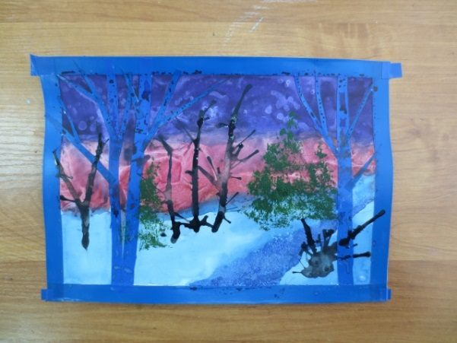
(Демонстрация презентации «Нетрадиционные техники рисования». Слайд 17)
- Рисование снежного покрова.
С помощью комка мятой бумаги или марлевой подушечки формируем крону деревьев и кустов, выполненных кляксографией. Берем лист бумаги (кусочек марли), сминаем, формируем комочек. Пока краска не просохла, прикладываем комочек бумаги к листу, оставляя следы и придавая поверхности листа своеобразный рельеф и фактуру. Прорабатываем всю поверхность листа, отпечатывая комочек.

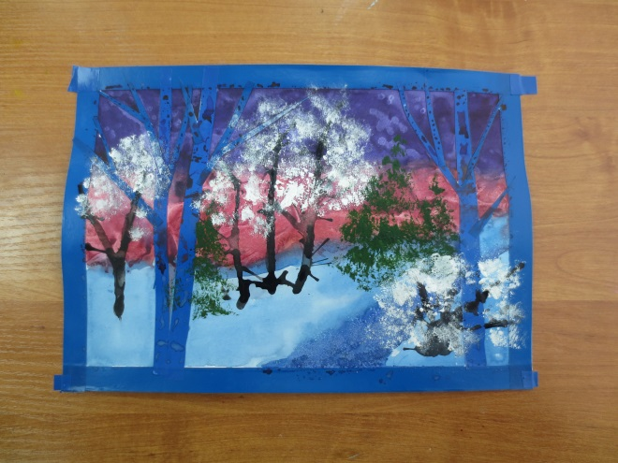

Далее на елки и голубую поляну наносим объемный снег из смеси белого клея и пенки для бритья. Для приготовления клея в емкости смешиваем клей и пенку 1:1. Готовой смесью прорисовываем элементы пейзажа – снег на елке и сугробы по всему панно.

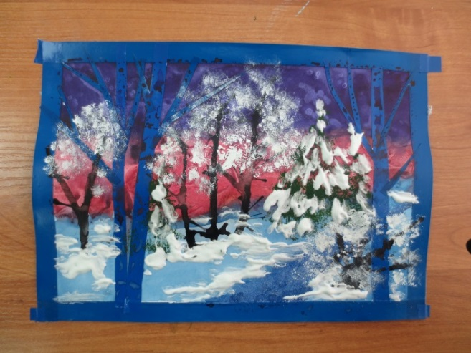

(Демонстрация презентации «Нетрадиционные техники рисования». Слайд 18)
- Снимаем изоленту и декорируем работу
Аккуратно снимаем с панно изоленту. На деревьях переднего плана (березах) контуром или фломастером наносим полоски. Лес на заднем плане и ветки берез тоже можно декорировать объемным контуром.
Работа готова. Дайте краскам окончательно просохнуть и вставьте в рамку.
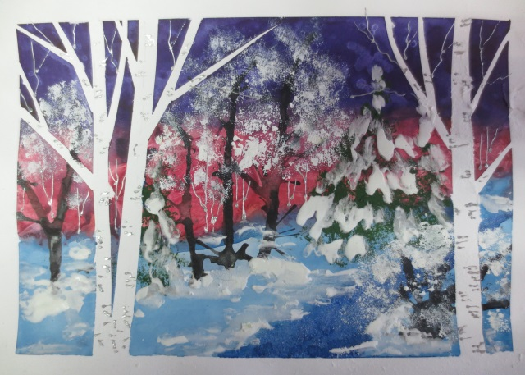
Литература

Нетрадиционные техники рисования: TЦ «Сфера», 2012. – 128 с.

Казакова Р.Г., Сайганова Т.И., Седова Е.М., Слепцова В.Ю., Смагина Т.В. Рисование с детьми дошкольного возраста: ТЦ «Сфера», 2005. – 128 с.

Немешаева Е.А. Художества без кисточки.: Изд-во «Феникс», 2016. – 62 с.

Интернет – ресурсы:
Акварельные фантазии. Кляксография. http://katyushe4ka.blogspot.ru/2011/11/blog-post_15.html

Двенадцать удивительных приемов акварелью. http://the-decor.ru/decor-in-all/tvorchestvo/post/12-priemov-s-akvaraliy

Научный проект «Нетрадиционные техники рисования» . https://kopilkaurokov.ru/izo/prochee/nauchnyi_proiekt_nietraditsionnyie_tiekhniki_risovaniia

Нетрадиционные техники рисования.
http://triz-plus.ru/xudozhestvennoe-tvorchestvo/netradicionnye-texniki-risovaniya

Объёмная аппликация с элементами рисования.
http://ped-kopilka.ru/blogs/vera-grigorevna-korol-va/master-klas-po-izgotovleniyu-aplikaci-s-ispolzovaniem-netradicionoi-tehniki-risovanija.html

Рисование. Рисуем елочку.
http://www.carandash.ru/shop/articles/risovanie/video-master-klass-risuem-akrilom-malevich_z7_hc/

Рисунки кулечками.
http://tvorchestvodeti.blogspot.ru/2015/08/blog-post_68.html

Рисуем зиму с детьми.
http://umeika.com.ua/masterskaya/masterim-s-detmi/prochee/1054-risuem-zimu-s-detmi.html

ФОТООТЧЕТ

о проведении мастер-класса
«Зимний пейзаж. Нетрадиционные техники рисования»
с воспитателями в МАДОУ д/с «Радуга» р.п. Бутурлино

10.02.2017 год




